拆装式桁梁拼装作业的基本要领和要求

一、拼装作业组织遵循统一指挥、分组作业、单项负责、协同进行的原则。拼装现场设指挥员、技术员和安全监督员，负责拼装组织指挥、拼装质量和安全监督检查，作业人员最少为18人。
二、拼装作业遵循先平整作业场地、搭设桁梁支承平台、确定主桁中心线控制平直，再组织拼装的原则。场地的大小要根据拼装桁梁的长度需要确定，并留有一定的人员作业空间和杆件摆放场地。
三、用于搭设拼装桁梁作业平台的垫木，要使用统一规格、外表平顺、坚固、无钉、无孔、无缺损的木枕或方木。
四、桁梁拼装作业应尽可能使用吊装机具，以提高作业效率。条件受限时可搭设脚手架，脚手架用木枕架设在已经拼装好的弦杆、腹杆和横联斜杆等稳固的杆件上，但不可影响下一步的拼装作业。
五、拼装杆件遵循对应安装、配套安装、协调安装的原则，按照先下后上、先小后大、先轻后重、先栓钉连接、后螺栓紧固的顺序进行，使拼装作业始终处于安全、稳固、便捷和快速的流程状态。
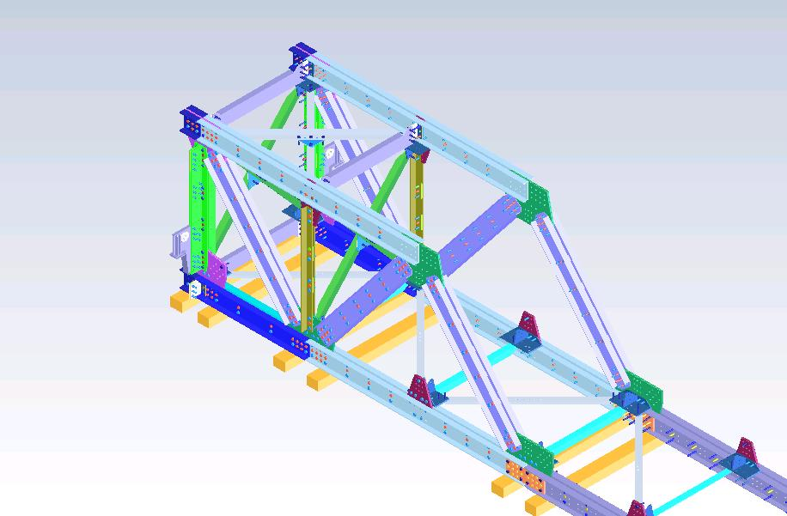
先下后上

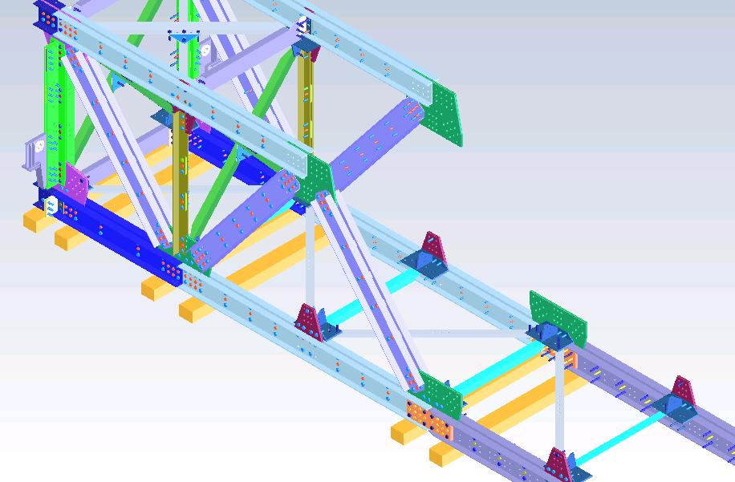
轻杆件
重杆件
先轻后重
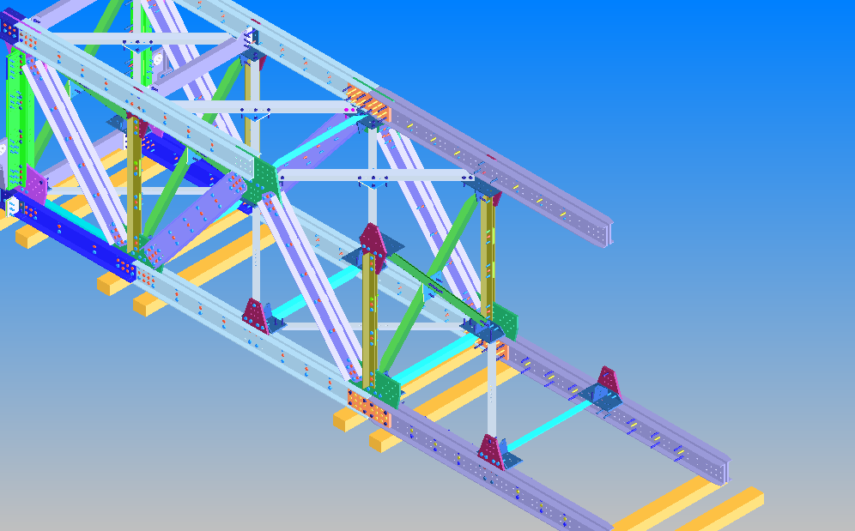
大杆件
小杆件
先小后大

六、螺栓和栓钉的安装遵循先用冲钉调正钉孔后打入、先栓钉连接后螺栓紧固、可短勿长、可松勿紧、先少后补、全面整正的原则，严禁重锤强行打入导致杆件或螺栓变形。螺栓和栓钉的总体分布是外（边、角）螺栓、中（腹）栓钉。

螺 栓
栓 钉
螺栓和栓钉的总体分布是外（边、角）螺栓，中（腹）栓钉
七、各种型号的弦杆、腹杆和立杆均为两根一组，大面相贴,对应安装。各种结点板均为两片重合相贴在一起安装使用。上平联斜杆、横联斜杆均交叉安装。梁端外侧的255号连接角大面相贴对应安装。
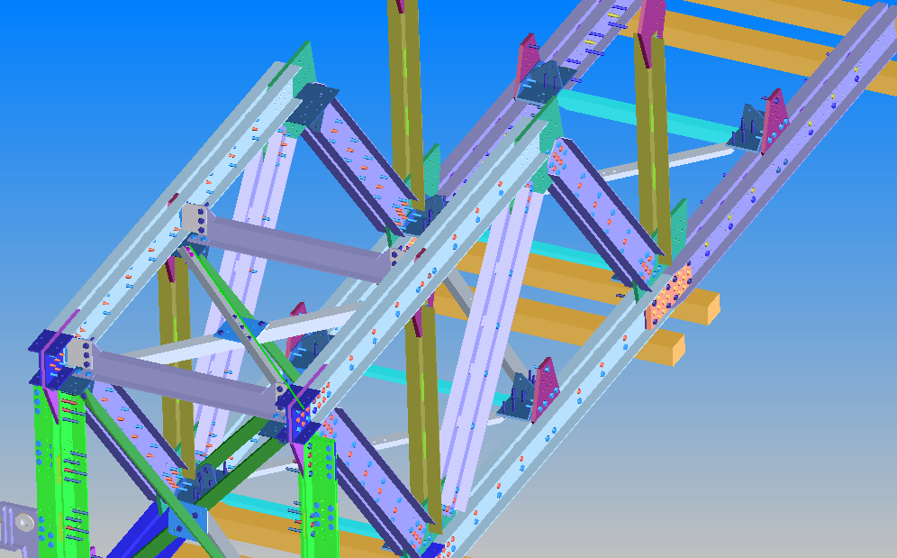
弦杆
腹杆
立杆
各种型号的弦杆、腹杆和立杆均为两根一组，大面相贴,对应安装

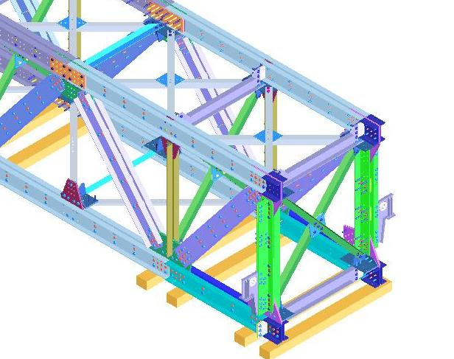
上平联斜杆
横联斜杆
上平联斜杆、横联斜杆均交叉安装

小面
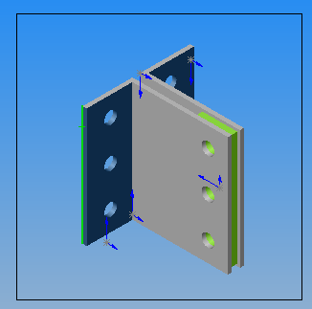
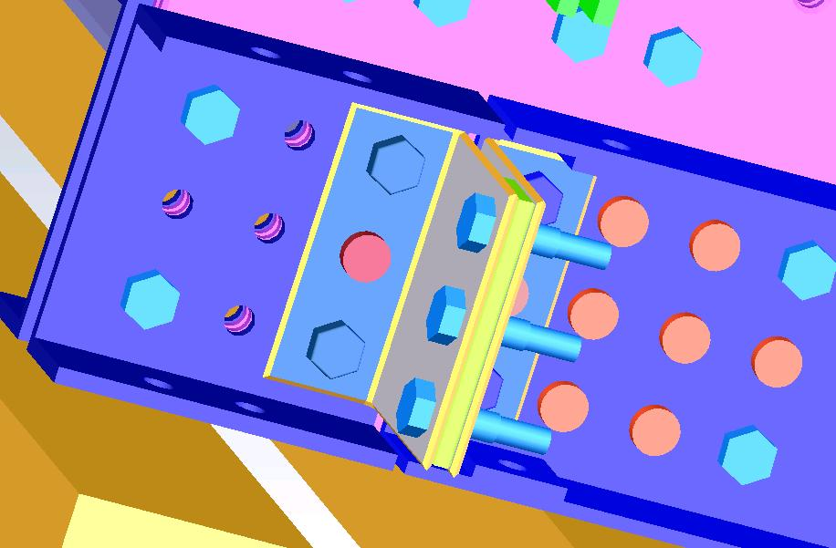
梁端外侧的255号连接角大面相贴
大面

八、251号加强支杆槽口均向外。12号支杆位于上平联时槽口向上向外，位于下平联时槽口向下向外。

251号加强支杆
12号支杆

九、螺栓和栓钉的安装应根据连接杆件的厚度选择不同的长度，一般情况下，连接16号拼接板用36号栓钉和32号螺栓或35号栓钉和31号螺栓。连接腹杆用34号栓钉和30号螺栓。连接斜杆、支杆、立杆用33号栓钉和29乙螺栓。紧固251号加强支杆和22甲平联横联结点板用29甲螺栓。

